Relatório Lab 2 - ENG4448

Vivi Arruda Pereira - 2110624
Vinícius Machado da Rocha Viana - 2111343

1) Como o teste prático na FPGA utiliza botões mecânicos (push-buttons) para simular os sensores infravermelhos da cancela, lidamos com um problema físico: Quando pressionamos ou soltamos um botão, os contatos metálicos internos vibram por alguns milissegundos antes de se estabilizarem completamente.

Como a placa opera em uma alta frequência de clock, ela processa eventos de forma muito rápida. Sem o debounce, a FPGA leria essa vibração metálica como se o carro estivesse entrando e saindo dezenas de vezes em uma fração de segundo.

Esse circuito funciona como um filtro: ele aguarda o sinal elétrico ficar constante por um período de tempo predeterminado antes de repassar a leitura de "1" ou "0" para o resto da lógica, garantindo que o acionamento seja limpo e confiável.

2.1)
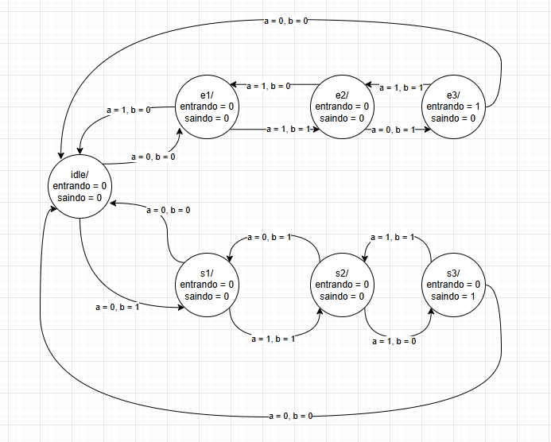

A máquina de estados proposta é do tipo Moore. Isso porque a saída do sistema (a atualização da contagem de vagas) depende apenas do estado atual em que a máquina está, e não diretamente do valor das entradas (os sensores A e B).
Escolhemos esse modelo porque a contagem de carros só deve mudar quando a máquina alcança o estado final do ciclo de entrada ou de saída. Se fosse uma máquina de Mealy, a saída mudaria na mesma hora em que os sensores fossem acionados, o que poderia causar erros na contagem se uma pessoa passasse pela cancela ou desse algum ruído no fio
Significado de cada estado
- Idle: É o estado de repouso. A cancela está vazia e nenhum sensor está bloqueado (sensores A=0 e B=0). O sistema aguarda alguma ação.

Fluxo de Entrada (E1 a E3):
- E1: Um carro começa a entrar, interrompendo apenas o primeiro feixe infravermelho (A=1, B=0).
- E2: O carro avança e interrompe ambos os feixes simultaneamente (A=1, B=1).
- E3: O carro continua avançando, liberando o primeiro sensor, mas mantendo a traseira no segundo (A=0, B=1).
- Após o estado E3, quando ambos os sensores vão para 0, a máquina retorna ao estado Idle e a saída envia o comando para incrementar a contagem de carros.
Fluxo de Saída (S1 a S3):
Ocorre exatamente a mesma lógica, mas no sentido inverso, mapeando a trajetória do carro saindo do estacionamento.
- S1: O carro bloqueia o sensor de dentro (A=0, B=1).
- S2: O carro bloqueia ambos (A=1, B=1).
- S3: O carro bloqueia apenas o sensor de fora (A=1, B=0).
- Ao liberar o último sensor, a máquina volta ao Idle e a saída decrementa a contagem.
Se em qualquer momento (como no E1 ou S1) a sequência for quebrada e os sensores voltarem a zero sem passar pelo estado do meio (E2/S2), o carro "desistiu" ou era apenas uma pessoa passando. Nesse caso, a máquina volta direto para o Idle sem alterar a contagem de carros.

2.2)
a)
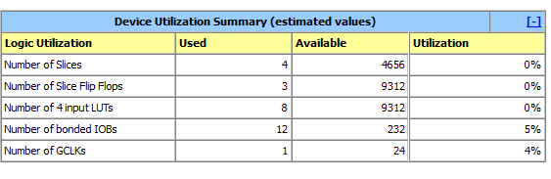

b)
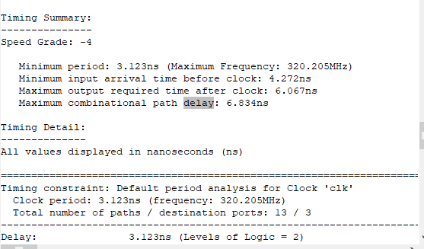

2.3)

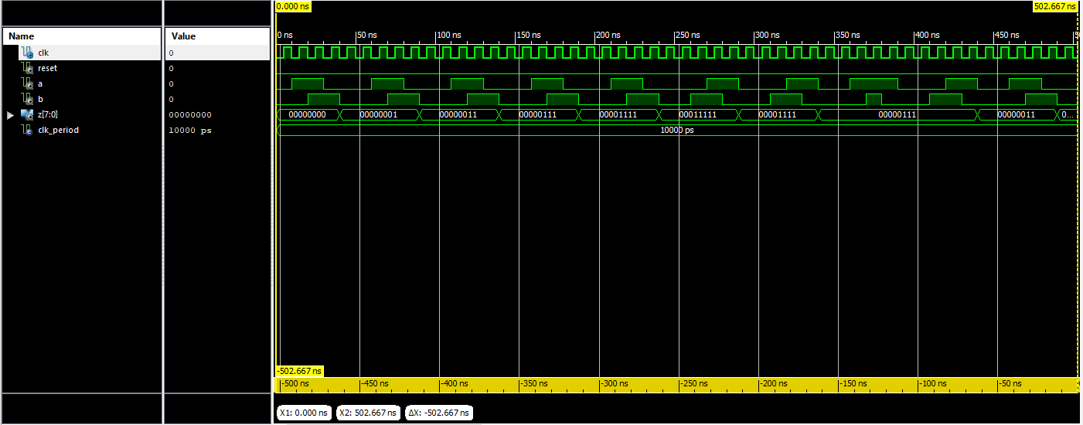

O resultado após as etapas indica quantos leds foram acesos, seguindo o teste que foi pedido. a saída “z” começa com todos os bits zerados, eventualmente vai sendo realizado 1 bit shift para a esquerda toda vez que um carro entra e um para a direita toda vez que um carro sai. Esse comportamento é observado à medida que o “00000000” se torna “00000001” e depois “00000011” e assim por diante

2.4) Link do Vídeo

